---以活潑多元的說故事方式，引發學習興趣和熱情，增進對台灣歷史的認知---
第二屆2008年「台灣歷史故事志工研習營」
報 名 簡 章

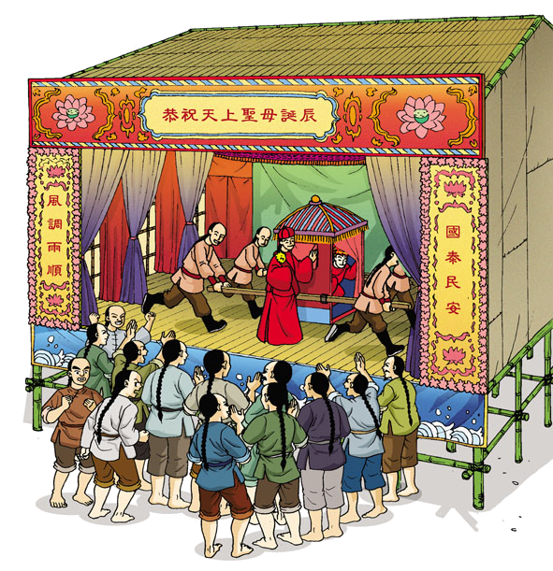
◆ 2007年第一屆「台灣歷史故事志工研習」，以明鄭時期為主軸，並延伸舉辦兩場「台灣歷史穿梭營」、五場「校園巡迴公演」，場場氣氛熱烈、欲罷不能。
◆ 今年度的第二屆「台灣歷史故事志工研習營」，以清朝時代為背景，設計六個先民故事，融和多元體驗學習方式，落實「寓教於樂」、「鑑古知今」理念，期能深入校園、社區，讓家長及孩子透過閱聽台灣歷史，一起穿越時空，了解過去、覺察現在、展望未來，人人都是台灣史通。
一、招募對象：有心推動說台灣歷史故事服務之說故事志工、說故事團體、中小學教師，預計80人
二、研習日期：二天，2008年8月16日(六) ～17日(日)，每天 9:00～16:30
三、研習地點：台灣國際會館 (台北市南京東路二段125號4樓，伊通街口)
四、協力單位：行政院文化建設委員會 指導 財團法人亞太綜合研究院 主辦
台北市政府教育局、台北市立圖書館 協辦
新自然主義股份有限公司 執行
五、實施方式：
（一）台灣歷史故事志工研習
1. 設計多元題材融和故事、教育遊戲、對話思考、腦力激盪、體驗學習 達成寓教於樂。
2. 運用主題講授、團體討論、實務示範、分組演練、分享等方式進行。
（二）台灣歷史穿梭營：故事志工們展現研習成果的免費公益親子活動。
（三）完成研習及執行後續志工服務者，頒發研習時數。
六、報名事項：
（一）報名時間：即日起至2008年8月5日截止，額滿為止。
（二）費用：每位1000元 (含教具材料、餐飲、保證金)
1、教具材料費與餐點費：每位繳交500元。
2、保證金：每位繳交500元保證金，符合退費標準者將全額退費。
（三）退費標準：有全程出席志工研習課程，並參與後續兩場「台灣歷史穿梭營」活動之志工服務者，執行單位將於第二場穿梭營活動結束後，憑收據在現場辦理保證金500元退費。
七、附註：
（一）閱讀書目：《認識台灣歷史》第四冊、第五冊／新自然主義出版公司
（二）公益活動：【台灣歷史穿梭營】日期：10/5(日)、10/19(日)（暫定）
八、課程內容： （課程結構將隨團體動力需求而調整）
日期 | 時間 | 主題 | 課程說明
第  一  天  8/16  (六) | 8:30~9:00 | 報 到
第  一  天  8/16  (六) | 9:00~12:00 | *始業式  *教案引導教學  *台灣歷史故事：  (1)關鍵報告-台灣棄留疏  (2)台灣地名故事 | 1.課程理念與策劃說明  2.施琅與[台灣棄留疏]的千古影響  3.認識台灣地名  4.教案:說故事/分析/教育遊戲/激盪  5.教具製作教學
第  一  天  8/16  (六) | 12:00~13:30 | 午餐時間
第  一  天  8/16  (六) | 13:30~15:30 | *教案引導教學  *台灣歷史故事：  (3)唐山過台灣 | 1.渡台「禁令」與「悲歌」  2.教案:角色扮演/說故事/教育遊戲  3.教具製作教學
第  一  天  8/16  (六) | 15:30~16:30 | 回顧與分享
第  二  天  8/17  (日) | 8:30~9:00 | 報到
第  二  天  8/17  (日) | 9:00~12:00 | *說讀台灣歷史  *教案引導教學  *台灣歷史故事：  (4)族群大融合 | 1.啟發孩子閱讀台灣歷史故事  2.遷台開墾與移墾的台灣「人」故事  3.教案:集思廣益 /說故事/教育遊戲  4.教具製作教學
第  二  天  8/17  (日) | 12:00~13:30 | 午餐時間
第  二  天  8/17  (日) | 13:30~15:00 | *教案引導教學  *台灣歷史故事：  (5)羅漢腳的世界  (6)不打不相識 | 1.羅漢腳帶給台灣的活力和衝突  2.清領台灣社會的械鬥現象  3.教案:故事討論/教育遊戲/延伸思考  4.教具製作教學
第  二  天  8/17  (日) | 15:00~15:40 | 翁佳音老師：台灣歷史Q&A
第  二  天  8/17  (日) | 15:40~16:30 | 結業式
台灣史顧問：翁佳音老師（中央研究院台灣史研究所助研究員，並任教於國立師範大學台灣史研究所與國立政治大學民族學系碩士班）
活動總策劃：鄭窈窕老師（台北市社區大學閱讀課程講師、國立中央圖書館台灣分館親子/兒童閱讀講師）
第二屆2008年「台灣歷史故事志工研習營」活動報名表
填表日期： 月 日 報名編號：
基  本  資  料 | 姓名 |  |  | 出生日期 | 民國 年 月 日
基  本  資  料 | 性別 |  | □男 □女 | 身分證字號
基  本  資  料 | 住址 |  | □□□□□
基  本  資  料 | 電話 |  | (公) (宅) |  |  | 手機
基  本  資  料 | E-mail |  |  |  |  | 傳真
現 職 |  |  | □我是故事志工，服務單位： 說故事年資： 年
 |  |  | □我是說故事團體成員，團體名稱： 說故事年資： 年
 |  |  | □我是中小學( )科教師，服務單位： 授課年級：
- 你是否參加過第一屆2007年「台灣歷史故事志工研習營」? □有 □無
- 你是否曾以「台灣歷史故事」做為說故事的題材或上課的素材？
  - 有，緣由是 □
  - 無，原因是 □
◎ 你為什麼會想參加本次的「台灣歷史故事志工研習營」？

參與  方式 |  | □匯款：每位繳交新台幣1000元正(含教具材料、餐飲、保證金)  符合保證金退費辦法者將退費保證金500元。  銀行：台灣銀行 信安分行，轉帳代號：004，帳號：240-001-008-448  戶名：新自然主義股份有限公司  □我願意於研習後，參與後續兩場【台灣歷史穿梭營】活動之志工服務。
午 餐 |  | □葷食 □素食
我獲知本活動訊息方式：□活動簡章 □校內公告 □電子公文 □親友推薦
□報紙 □網站 □
□廣播 □其他 □
※ 請於2008年8月5日前，填妥【報名表】中詳細資料連同匯款單據，傳真至(02)2784-5358，並請於上班時間致電(02)2784-5374 確認，謝謝。
填表人簽名： 經辦人員： （報名者免填）

